**ESERCIZIO 1.**

**Ripartiamo dalla pagina web creata nella sezione HTML.**

**HTML**

<body>

    <header>

        <h1>Bayern Munchen Polo</h1>

    </header>

    <main>

        <img src="../Immagini/BayernPolo.jpg" alt="Polo Bayern" height="400px" width="300px">

        <h3>€ 35.99</h3>

        <p>Free Shopping</p>

        <p>Polo a tinta unita. Polo per vero tifoso! Mia San Mia</p>

        <p>

            <a href="https://fcbayern.com/store/it-it/p/polo-lifestyle-22369">Maggiori informaizoni <i

                    class="fa-solid fa-arrow-right"></i></a>

        </p>

        <h2>Dettagli Prodotto</h2>

        <ul>

            <li>Lavaggio a 30°</li>

            <li>Regolazione Debole</li>

            <li>Non utilizzare l'asciugatrice</li>

            <li>Non usare candeggina</li>

        </ul>

        <button type="button">Aggiungi al carrello</button>

    </main>

</body>

**BROWSER**

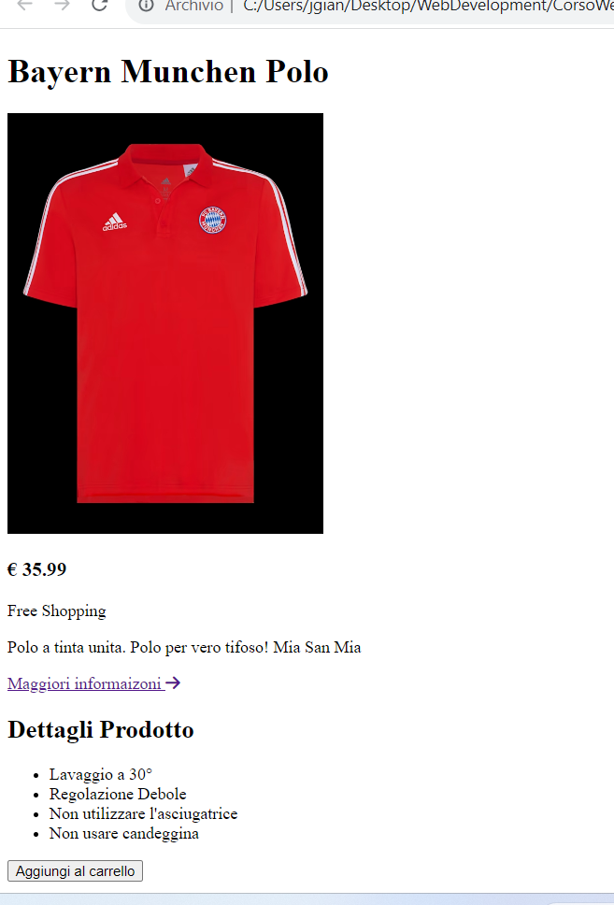

**Deve uscire fuori qualcosa del seguente tipo:**